Mission 7 – Réaliser une étude de maché avec une IA générative |  | 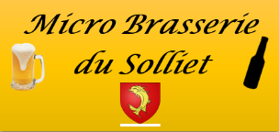
Durée : 50’ | ou | Source
Contexte professionnel
La Micro Brasserie du Solliet (MBS) est dirigée par M. Long. Elle conçoit et commercialise des bières locales (blanche, brune, ambrée, chartreuse, genépi, violette, Noël, montagne…) qu’elle fabrique depuis 12 mois dans sur son propre site de production qui est implanté à Grenoble.
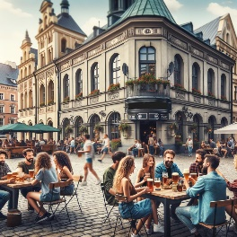
La commercialisation est faite auprès de centrales d’achat ou de bars et brasserie indépendants. Elle participe régulièrement à des évènements festifs, des salons et des foires (fête de la bière, fête du patrimoine, fête de village, Village de Noël, salon du bien-être…).
Elle a également ouvert plusieurs brasserie à Grenoble, Lyon et Annecy qui lui permettent d’écouler directement sa production sans intermédiaire.
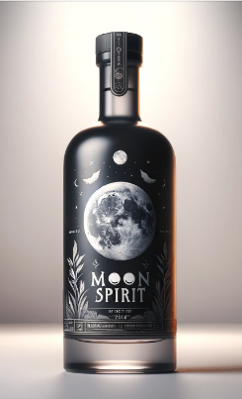
Depuis quelques années elle a diversifiée son activité et sa production en fabricant des boissons non alcoolisées (limonades, sodas, smoothies…). La production est réalisée à partir de produits locaux issus de l’agriculture biologique ou raisonnée. Afin de garantir la qualité des matières utilisées dans l’élaboration de ses produits elle impose à ces producteurs de respecter une charte éthique et responsable qu’ils s’engagent à respecter.
Depuis un certain temps une demande émerge autour d’une boisson sans alcool et au gingembre. Un producteur local installé à Poisy en Haute-Savoie produit une boisson à base de jus de pomme, de jus de citron, de miel et de gingembre appelée Moon Spirit. M. Long a réalisé des dégustations et a été surpris par la qualité et l’originalité du produit qui se distingue des Ginger Beer habituels. Par ailleurs les commerciaux ont fait savoir que le retour client sur le Moon Spirit est excellent.
M. Long a rencontré le gérant-créateur et ce dernier cherche des soutiens financiers pour étendre son marché et accroître sa production. En accord avec le dirigeant, la Brasserie du Solliet pourrait prendre une participation majoritaire dans l’entreprise. L’investissement est évalué à 1 million d’Euros (participation et investissement compris).
Avant de prendre sa décision M. Long souhaite réaliser une étude de marché concernant le produit, l’offre et la demande. Il souhaite savoir :
- si ce type de ce type de boisson correspond une mode ou s'il s'agit d'une tendance de fond ;
- si ce produit connaît un développement général ou localisé ;
- S’il est possible de décliner cette boisson sous une forme pétillante et non pétillante ;
- S’il est possible d’en produire une version concentrée utilisable dans des cocktails ;
- L’importance de la concurrence ;
- La taille du marché et son évolution ;
- Les attentes des clients et consommateurs…

Travail à faire
Réalisez l’étude de marché demandé par M. Long en réalisant vos recherche à l’aide d’une IA Générative de vote choix e
- Rédigez le ou les prompts que vous allez utiliser.
- Restituez votre travail dans un rapport destiné à M. Long.

